海事官网调用更新方法

1、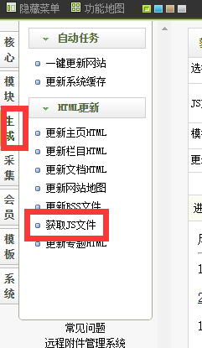

选择获取JS文件

2、选择要更新的频道

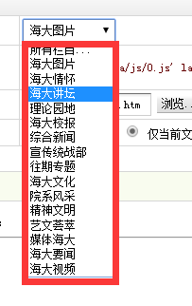

3、选完频道后，点击模板

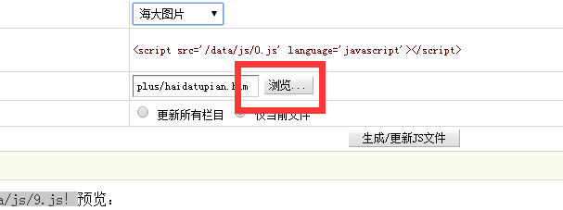

例如我们要更新海大图片

那么就在模板文件中选择

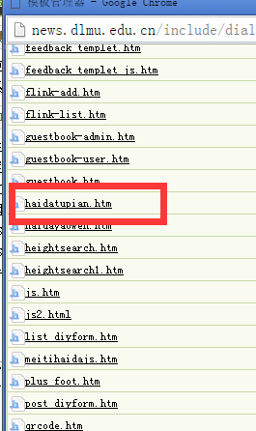 海大图片拼音的文件。

4、

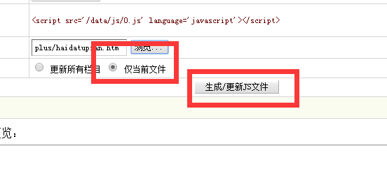

一定要选择仅当前文件，然后选择生成更新JS文件，即可更新官网对应的文件内容。

6个图片要闻的更新办法

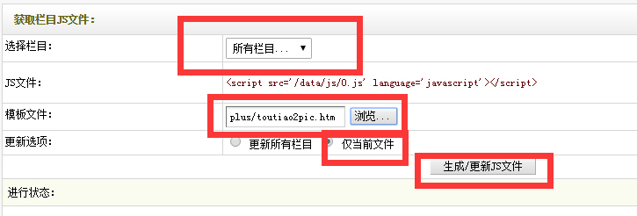

选择所有栏目、模板必须选择toutiao2pic.htm、选择仅当前文件，生成更新即可。

